第2节 基因对性状的控制
【对点导练】
1．下图所示的过程，正常情况下在细菌细胞中不可能发生的是（ ）
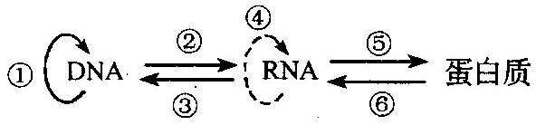
A．①② B．③④⑥
C．⑤⑥ D．②④
2．囊性纤维病的实例可以说明（ ）
A．基因通过控制酶的合成来控制代谢过程，进而控制生物体的性状
B．基因通过控制蛋白质的结构直接控制生物体的性状
C．基因与环境相互作用共同调控生物的性状
D．基因和性状间不是简单的线性关系
3．下列关于基因、蛋白质、性状之间关系的叙述中，不正确的是（ ）
A．每个性状都只受一个基因控制 B．蛋白质的结构改变能导致生物体的性状改变
C．蛋白质的合成是受基因控制的 D．基因可通过控制蛋白质的合成来控制生物体的性状
【巩固提升】
1．揭示生物体内遗传信息传递一般规律的是（ ）
A．基因的遗传定律 B．碱基互补配对原则 C．中心法则 D．自然选择学说
2．经科学家深入研究中心法则后,发现生物中还存在着逆转录现象,它是指遗传信息的传递从( )
A．蛋白质→RNA B．RNA→DNA C．DNA→RNA D．DNA→DNA
3．在下列过程中，能发生碱基互补配对关系的有（ ）
①复制 ②转录 ③翻译 ④逆转录
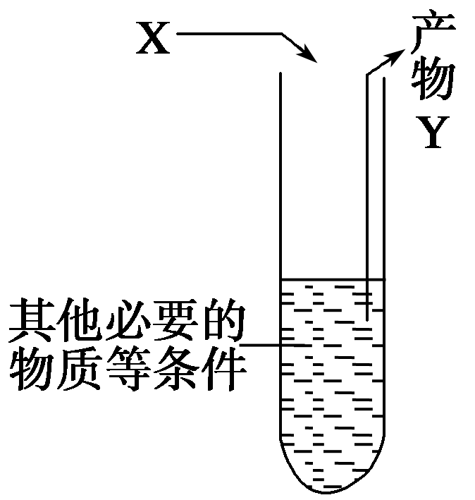
A．① B．①② C．①②③ D．①②③④
4．如图表示有关遗传信息传递的模拟实验。下列相关叙述中合理的是( )
A．若X是RNA，Y是DNA，则试管内必须加入DNA连接酶
B．若X是CTTGTACAA，Y含有U，则试管内必须加入逆转录酶
C．若X与Y都是DNA，则试管内必须加入氨基酸
D．若Y是蛋白质，X是mRNA，则试管内还应该有其他RNA
5．在生物体内遗传信息的传递一般遵循DNA→RNA→蛋白质的表达原则，下面有
关这个过程的说法错误的是( )
A．在细胞的不同阶段，核DNA携带的信息一般是不变的，而RNA和蛋白质的种类可以变化
B．DNA→RNA主要是在细胞核中完成的，RNA→蛋白质是在细胞质中完成的
C．DNA→RNA会发生碱基互补配对，RNA→蛋白质不会发生碱基互补配对
D．mRNA是翻译的直接模板，DNA是最终决定蛋白质结构的遗传物质
6．治疗艾滋病（其遗传物质为RNA）的药物AZT的分子构造与胸腺嘧啶脱氧核苷酸结构很相似。试问AZT抑制病毒繁殖的机制是（ ）
A．抑制艾滋病病毒RNA基因的转录 B．抑制艾滋病病毒RNA基因的逆转录
C．抑制艾滋病病毒蛋白质的翻译过程 D．抑制艾滋病病毒RNA基因的自我复制
7．下列有关基因型和表现型的说法，正确的一项是( )
A．表现型相同，基因型就一定相同 B．基因型相同，表现型不一定相同
C．基因型不同，表现型肯定不同 D．基因型是性状表现的内因，表现型是外因
8．甜豌豆的紫花对白花是一对相对性状，由非同源染色体上的两对等位共同控制，只有当同时存在两个显性基因（A和B）时，花中的紫色素才能合成，下列说法正确的是( )
A．一种性状只能由一种基因控制 B．基因在控制生物体的性状上是互不干扰的
C．每种性状都是由两个基因控制的 D．基因之间存在着相互作用
9．孟德尔研究的豌豆的圆粒和皱粒，是一对 性状，从基因控制蛋白质合成的角度来解释皱粒豌豆形成的原因是皱粒豌豆的DNA中插入了一段外来DNA序列，打乱了编码淀粉分支酶的基因，导致 不能合成，进而导致 降低，豌豆由于失水而皱缩。该实例可以说明基因通过控制 来控制 过程，进而控制 。
10. 中心法则揭示了生物遗传信息由DNA向蛋白质传递与表达的过程。请回答下列问题。
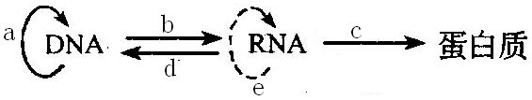

（1）a、b、c、d所表示的四个过程依次分别是 、 、 和 。
（2）需要tRNA和核糖体同时参与的过程是 （用图中的字母回答）。
（3）a过程发生在真核细胞分裂的 期。
（4）在真核细胞中，a和b两个过程发生的主要场所是 。
（5）能特异性识别信使RNA上密码子的分子是 ，后者所携带的分子是 。
（6）RNA病毒的遗传信息传递与表达的途径有（用类似本题图中的形式表述）：
① ；② 。
11．下面为基因与性状的关系示意图，据图回答：
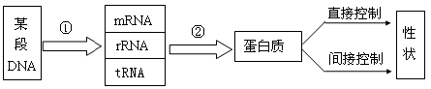

（1）①过程称为为 ，与DNA复制的主要区别是 。
（2）②过程称为 ，需要的物质和结构有 。
（3）基因对性状的控制是通过控制蛋白质的合成实现的。白化症是由于缺乏合成黑色素的酶所致，说明基因与性状关系为 。
12．如图所示，在A、B试管内加入的DNA都含有30对碱基，四个试管内都有产物生成，请回答：
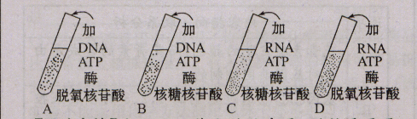

（1）A、D两管内的产物是相同的，但A试管内模拟的是 过程；D试管内模拟的是 过程，完成此过程需要 酶。
（2）B、C两试管内的产物都是 ，但B试管内模拟的是 过程，C试管内模拟的是 过程；B试管的产物中最多含有 个碱基，有 个密码子。

参考答案
【对点导练】1．B 2．B 3．A
【巩固提升】1．C 2．B 3．D 4．D 5．C 6．B 7．B 8．D
9．相对 淀粉分支酶 淀粉含量 酶的合成 代谢 生物体的性状
10．（1）DNA复制 转录 翻译 逆转录 （2）c （3）间 （4）细胞核
（5）tRNA（转运RNA）；氨基酸
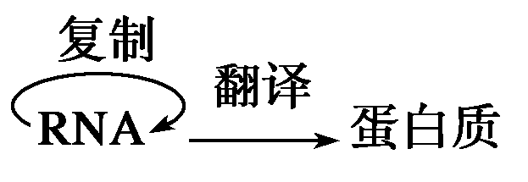
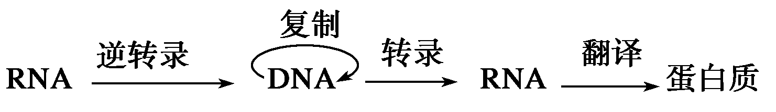
（6）

11．（1）转录 以DNA的一条链为模板，以U替代T与A配对
（2）翻译 mRNA、氨基酸、tRNA、酶、ATP、核糖体
（3）基因通过控制酶的合成来控制代谢过程，进而控制生物体的性状。
12．(1)DNA复制 逆转录 逆转录
(2)RNA 转录 RNA复制 30 10

